Poznań, 23 lipca 2015 r.

INFORMACJA PRASOWA

Lech genialny na boisku, Legia niepokonana w mediach
Raport „Polska Piłka”
W badaniu „Polska Piłka”, przygotowanym przez PRESS-SERVICE Monitoring Mediów, na szczycie miesięcznego zestawienia znalazł się Lech Poznań. „Kolejorz” w czerwcu najczęściej gościł w prasie i na stronach internetowych. W całym sezonie, tj. od lipca 2014 do czerwca 2015, najbardziej medialna była jednak Legia Warszawa.
Tylko w czerwcu na temat Mistrza Polski pojawiło się ponad 4,3 tys. materiałów medialnych. W całym sezonie o Lechu Poznań informowano ponad 40 tys. razy. Znakomity wynik „Kolejorza” został jednak pobity przez „Wojskowych”. Co prawda w czerwcu na temat Lecha pojawiło się o 7,3 proc. więcej publikacji niż o Legii, jednak w perspektywie roku lepsi okazali się Warszawiacy. Od lipca 2014 do czerwca 2015 dziennikarze pisali o stołecznej drużynie ponad 48 tys. razy. „Medialny sezon” zakończył na podium także Śląsk Wrocław, o którym w ciągu dwunastu miesięcy informowano ponad 37 tys. razy. Barierę 30 tys. publikacji w ciągu roku przekroczyły jeszcze dwa zespoły. W rywalizacji o prymat w Krakowie lepsza okazała się Wisła. Na temat „Białej Gwiazdy” odnotowano blisko 35 tys. materiałów, a o Cracovii pisano nieco ponad 30 tys. razy.

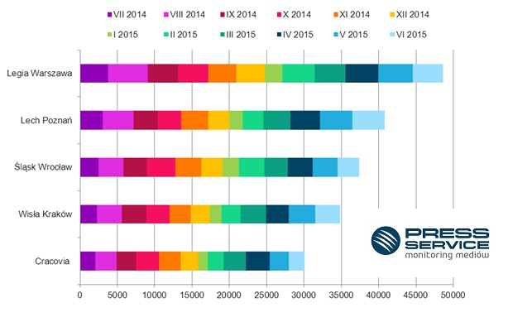
Wykres 1. TOP 5 - zestawienie najbardziej medialnych zespołów Ekstraklasy w sezonie 2014/2015

Na zapleczu Ekstraklasy, w czerwcowym badaniu, najlepsze okazały się zespoły, którym udało się wywalczyć awans do najwyższej klasy rozgrywkowej: Zagłębie Lubin i Termalica Bruk-Bet Nieciecza. „Miedziowi” ponownie zdystansowali konkurencję. Badanie „PRESS-SERVICE Monitoring Mediów” wykazało, że w całym sezonie zespół z Lubina również był najbardziej medialny. Analiza przeprowadzona w tym okresie wykazała blisko 12,5 tys. publikacji. Drugie miejsce pod względem medialności przypadło na koniec sezonu Widzewowi Łódź (10,2 tys.), a trzecie - Arce Gdynia (9 tys.). Poza podium znalazły się GKS Tychy (8,3 tys.) oraz Wisła Płock (7,7 tys.).

Badanie „Polska Piłka” prowadzone jest na podstawie monitoringu 1100 tytułów prasy ogólnopolskiej i regionalnej oraz wybranych portali internetowych. Łącznie od początku badania - czyli od 1 marca 2010 do 30 czerwca 2015 - analitycy „PRESS-SERVICE Monitoring Mediów” wzięli pod uwagę ponad 971 tys. informacji.

PRESS-SERVICE Monitoring Mediów wyraża zgodę na pełną lub częściową publikację materiałów pod warunkiem podania źródła (pełna nazwa firmy: PRESS-SERVICE Monitoring Mediów). W przypadku wykorzystania grafik należy wskazać źródło (nazwę firmy lub logotyp) przy każdym wykresie.

Zapoznaj się z innymi raportami dla mediów: http://psmm.pl/pl/raporty-specjalne

Osoba do kontaktu:
Tomasz Majka
analityk mediów
mobile: +48 697 430 650
tel. +48 61 66 26 005 wew. 153
tmajka@psmm.pl
PRESS-SERVICE Monitoring Mediów
60-801 Poznań, ul. Marcelińska 14
www.psmm.pl

